BÖLÜM 1
- PRESLER
Presler , elektrik motorundan alınan dönme hareketini mekanik enerjiye çeviren ve bu enerjiyi kullanan makinalardır.
Presler tahrik sistemine göre iki sınıfa ayrılır.
- Mekanik presler
- Hidrolik presler

  - Mekanik Presler
Mekanik presler aslında birer enerji makinasıdır. Enerji volanda depolanır ve periyodun belli bir kısmında depolanan enerjinin bir kısmı kaybedilerek iş yapılmış olur. Daha sonra yapılan veya kaybedilen iş , elektrik motoru tarafından volana verilerek volan nominal devrine getirilir. Aşağıda volanın işlevi daha ayrıntılı bir şekilde anlatılacaktır.
Presin elektrik motoru çalıştırıldığında , volan bir kayış-kasnak mekanizmasıyla sürekli dönmeye başlar . şekillendirme işleminin yapılabilmesi için üst kalıbın ve dolayısıyla bağlı olduğu pres koçunun düşey olarak hareket etmesi gerekir. Bunu sağlamak için çift el kumandası veya bir pedal kumanda edilen kavramanın volanı kavraması sağlanır . kavrama hareketi bir mile aktararak hareketi iletir ve krank milinin dönmesi sağlanır. Bir vuruştan sonra koç üst ölü noktaya çıktığında durdurulabileceği gibi , istendiğinde pres otomatiğe bağlanarak sürekli olarak da çalıştırılabilir. Presin durması bir fren vasıtasıyla sağlanır. Genellikle kavrama –fren aynı konstrüksiyon içinde bir kombinasyon şeklinde yer alır. Ancak presin ayrı yerlerine konduğu durumlar da mevcuttur.

Şekil 2: Mekanik Preslerde Gücün Koça İletilmesi

Şekil 3 : Mekanik Preslerde Dişli Tahrik

Mekanik preslerde güç koça çeşitli şekillerde iletilir. Örneğin mekanik presler kranklı veya eksantrik olabilir. Presin elektrik motoru çalıştırdığında krank veya eksantrik mil bir kayış kasnak mekanizmasıyla volan tarafından kavrama devreye sokularak tahrik edilebileceği gibi aynı amaçla dişlilerden de faydalanılabilir. Mekanik preslerin hareket mekanizması , kranklı veya eksantrik dışında , mafsal kollu veya külbütör kollu da olabilir.

Şekil 4 Mekanik Preslerde Gücün Koça İletilmesi . (a) Mafsal Kollu (b) Külbütör Kollu

  - Mekanik Pres Çeşitleri
Mekanik presler isteğe göre değişik tonajlarda ve biçimlerde tasarlanabilmektedir. Ancak su anda piyasada en çok kullanılan mekanik pres çeşitleri C tipi ve H tipidir.
    - C Tipi Presler (Açık Gövdeli )
Gövde yapısı (kalıp çalışma boşluğu) tek taraftan açık olan pres tezgahlarıdır. Pik veya çelik gövdeli olarak üretilir. Genelde hafif tonajlı preslerin tasarımında C tipi gövde şekli kullanılır .
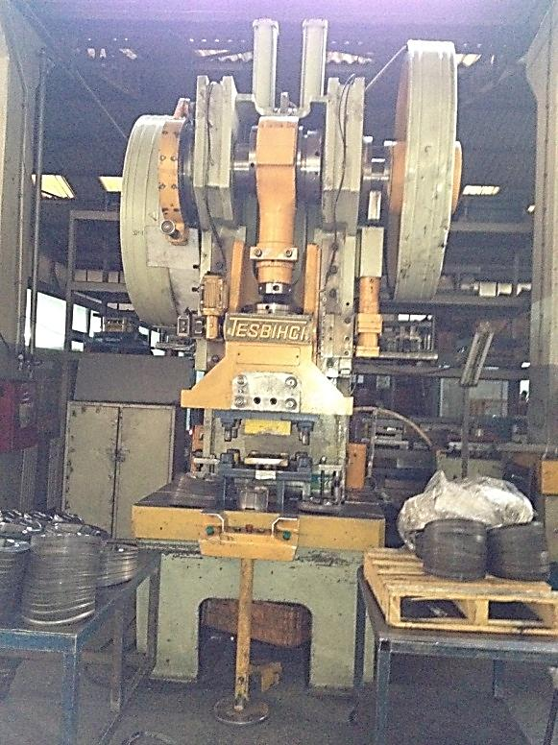
Şekil 5 C Tipi Eksantrik Pres

    - H Tipi Presler(Düz Kenarlı)
Gövde yapısı (kalıp çalışma boşluğu) kapalı olan pres tezgahlarıdır. Genelde çelik gövdeli olarak üretilir. Yüksek tonajlı preslerin tasarımında H tipi gövde şekli olarak kullanılır. Kendi içinde dört biyelli , iki biyelli ve tek biyelli çalışma sistemli olarak üretilmektedir.
Son zamanlarda biyel kol sayıları arttırılarak çift biyel kollu preslere göre daha az titreşime ve daha dinamik bir yapıya sahiptir. Bu pres ile daha yüksek hızlara çıkılabilmekte, kalıbın tablanın değişik yerlerine bağlanmasından dolayı kaynaklanan yük dengesizlikleri ise ortadan kalkmaktadır. Böylece farklı ürünlerin kalıpları da bu prese bağlanabilmekte ve esnek üretime imkan tanınmaktadır.
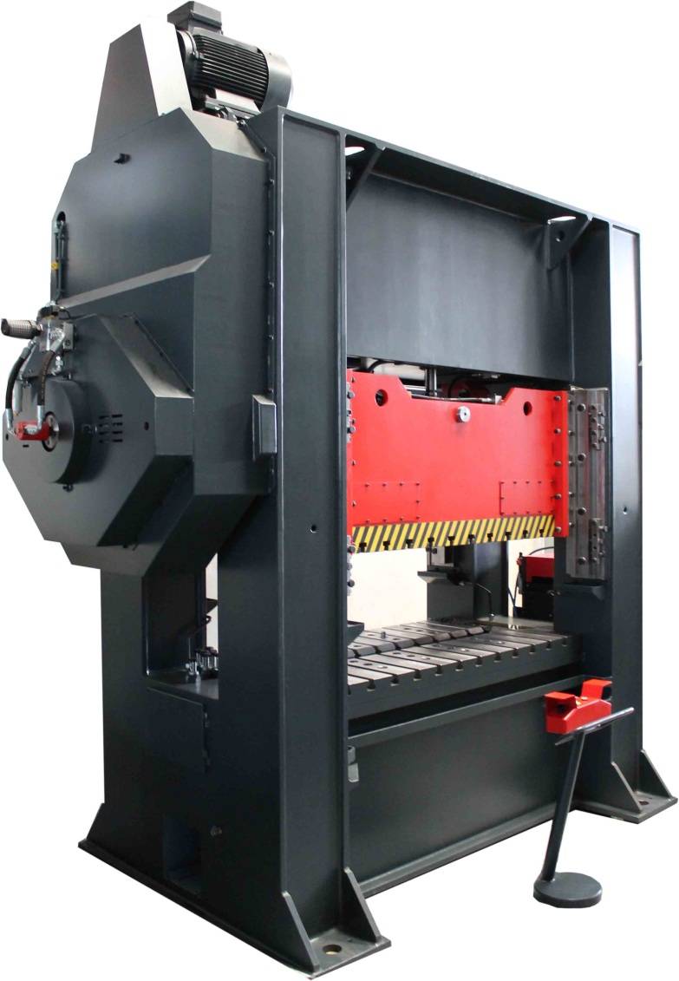
Şekil 6 : H Tipi Mekanik Pres

  - Eksantrik Presin Kısımları

    - Gövde
    - Motor
    - Volan
    - Hareket iletme sistemi
    - Kavrama frenler
    - Eksantrik mili (krank)
    - Koç başlığı
    - Tabla

    - Gövde
Preslerdeki en önemli özelliklerden biri gövde biçimi, gövdenin yapıldığı malzemenin cinsi ve konstrüksiyon şeklidir. Küçük tonajlı preslerin gövdesi döküm, büyük tonajlı preslerin gövde konstrüksiyonu çelik plakalı kaynak birleştirmedir. Küçük tonajlı presler genellikle C gövde tipli preslerdir.
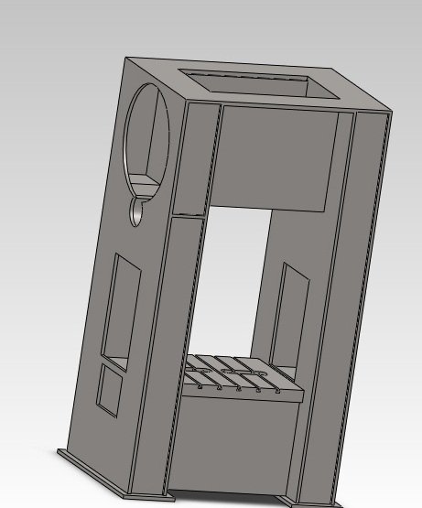
Şekil 7 H Tipi Mekanik Pres Gövdesi

    - Motor
Presin çalışmasını sağlayan elemandır. Motordan alınan dönme hareketi, kayış kasnak ile doğrudan volana veya dişliler ile eksantrik (krank) miline istenen devirde iletilir. Eksantrik motorlarda kullanılan motorların devri $1450 {dev}/{dk}$ civarındadır.

    - Volan (Dişli)
Volan, motordan aldığı dönme hareketini büyük çapından dolayı devir sayısını düşürüp kuvvet yönünden de artıran presin bir parçasıdır. İlerde volan ayrıntılı olarak anlatılacaktır.
Eksantrik preslerde güç iletimi açısından oldukça önemlidir.

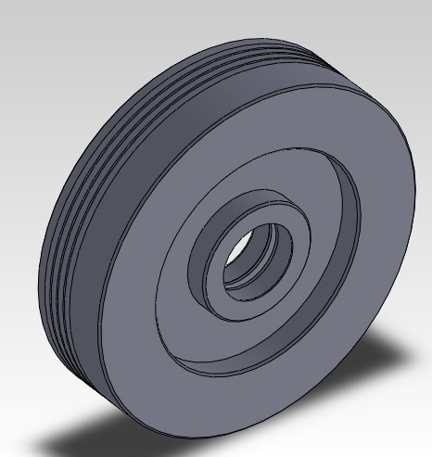
Şekil 8 : Volan

    - Hareket İletme Sistemi
Elektrik motoru ile elde edilen dönme hareketi, kayışlar vasıtasıyla volana aktarılır. Volana bağlı olan milin üzerinde kavrama ve fren grubu vardır. Kavrama ve fren grubu hidrolik, pnömatik veya mekanik kumanda sistemi ile çalışır. Volan, motordan aldığı dönme hareketi ile sürekli döner fakat eksantrik (krank) mili dönmez. Biz, parça basmak istediğimiz zaman kavrama kumandasını devreye sokarız (pedal, buton ile) ve eksantrik mili dönmeye başlar. Eksantrik milin görevi, dairesel hareketi doğrusal harekete dönüştürmektir. Presin krank miline biyel kolu dediğimiz kollarla bağlı olan hareketli kafaya (koç, slayt) krank milinin eksen kaçıklığı iki katı kadar doğrusal hareket yaptırılır.
Şekil 9 Motor Gücünün Volana İletilmesi
    - Kavrama ve Frenler
Kavrama ve frenler, mekanik preslerin en önemli elemanlarındandır. Pres tezgâhının emniyetli ve verimli çalışması, kavrama ve frenlerin hatasız çalışmasına bağlıdır.
Hareketin istendiğinde koç başlığına iletimini sağlayan sisteme kavrama adı verilmektedir. Kavramanın devreye alınıp koç başlığı vuruşunu yaparak üst ölü noktada durmasını sağlayan sisteme de fren sistemi adı verilir. Günümüzde değişik kavrama ve fren sistemleri kullanılmaktadır (elektro manyetik, pabuçlu frenler, kamalı kavramalar, lameli kavramalar, pnömatik ve hidrolik kavramalar vb.)
Hareket iletimini sağlayan kavrama sistemi, belli bir dönüş açısında krank miline, maksimum değerde bir döndürme momenti iletir. Kavrama devre dışı kaldığı anda fren sistemi devreye girer ve krank milinin üst ölü noktada durmasını sağlar.
    - Angrenaj Mili
C tipi preslerde direk krank mekanizmasına bağlıdır. Bir ucu volanda bir ucu krankta ara mil görevi görür.
H tipi preslerde ise bu mil volana bağlıdır ve bir dişli mekanizması ile tork krank miline iletir.
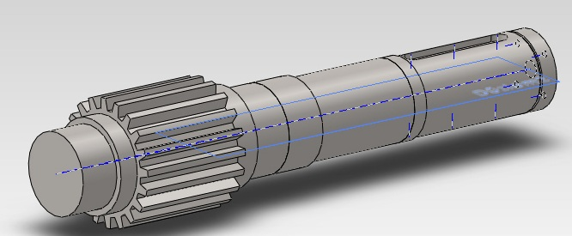
Şekil 10 . Angrenaj mili
    - Krank Mili
Krank mili, volandan aldığı dairesel hareketi doğrusal harekete çeviren, eksantrik presin en önemli parçasıdır.
Krank milinin eksenleri arasındaki kaçıklığın iki katı presin kurs boyunu oluşturmaktadır. Krank milinin üzerinde volan, kavrama elemanları, fren tertibatı, biyel kolu ve biyel koluna bağlı bulunan koç başlığı bulunmaktadır.

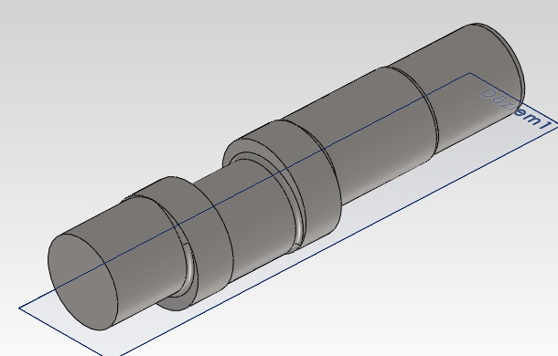
Şekil 11 Krank Mili

    - Koç Grubu ve Biyel Grubu
Eksantrik preslerde kalıp üst grubunun bağlandığı kısım olup duruma göre iki veya dört noktadan kızaklanmıştır. Eksantrik milinin dairesel hareketi biyel kolu-koç başlığı ile doğrusal harekete dönüştürülerek kalıbın çalışması sağlanır.
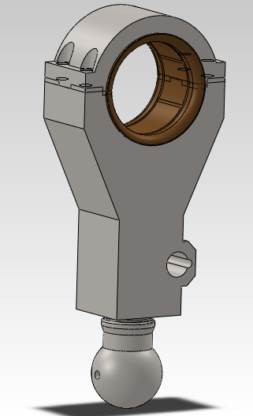
Şekil 12 Biyel kolu ve Elma Vida

    - Tabla
Pres tezgâhında tabla kalıbının bağlanması amacı ile kullanılmaktadır. Tablalar; presin gövdesine bitişik, koç başlığının hareket eksenine dik olarak imal edilir. Tablalar üzerine çapraz ya da birbirine paralel T kanalları açılır.
Tablalar, pres tezgâhının bütün baskı kuvvetini üzerlerinde taşıyan elemanlardır. Tablalar, presin tonajına göre boyutlandırılır. Preslerde tablalar tek kat ve iki kat olarak imal edilir.

  - Hidrolik ve Mekanik Preslerin Karşılaştırılması
Kısaca hidrolik ve eksantrik presleri karşılaştıracak olursak ;
- Hidrolik presler yavaş hareket ederken mekanik presler yüksek hızlara ulaşabilirler

- Hidrolik preste vuruş boyunca kuvvet sabittir, mekanik preste ise slayt pozisyonuna göre kuvvet değişir.
- Hidrolik preste kurs yüksekliği kolayca ayarlanır ve kontrol altındadır . mekanik preste ise kurs yüksekliği krank ve eksantrik dönüşüyle sınırlıdır.

- Hidrolik presin hızı ayarlanabilir , mekanik presinin hızı ise tahrik sistemiyle sınırlı ve sabittir.
- Hidrolik silindirlerde yağ sızması gibi çevre kirliliği veya çalışma koşulları sağlanmadığı taktirde sorunlar oluşabilirken mekanik pres mekanik olduğu için böyle bir durum yoktur.

- Mekanik preste enerji volanda depolandığı için daha küçük volan kullanılır. Hidrolik presler ; eşdeğer bir mekanik prese göre 2-2.5 kat daha güçlü motor kullanır.

- Mekanik preste slayt hızı daha yüksek olduğundan yüksek darbe hareketi isteyen kesme ve delme işlemlerine daha uygundur.

BÖLÜM 2

- Mekanik Pres Tasarımı ve Hesaplamaları
Eksantrik preslerin çok fazla tipi olup hesaplar H tipi prese göre yapılmıştır.
  - Gövde grubu
Gövde grubu genellikle St52 veya St37 çelikleri kullanılır . Ancak gövde grubu genellikle kaynak konstrüksiyonu olduğundan gerelim giderme tavı uygulanmalıdır.
  - Krank Grubu
Krank malzemesi olarak 4140 ıslah çeliği kullanılır ve sertleştirme ve tavlatma işlemi yapılmalıdır.
Koç’un bağlı olduğu mekanizma olup motordan kayışlar yarımıyla gelen döndürme momenti önce volana volanın bağlı bulunduğu angrenaj mili vasıtasıyla krank miline iletilmektedir. Krank mili de biyel kolu ve koç ile birlikte pres işlemi yapılmaktadır.
Şekil 13 Eksantrik Preslerde Kuvvetler

Krank-Piston mekanizmasının fiziksel özelliklerinden dolayı mildeki gerekli moment sürekli değişmektedir. Bu moment, M=$F_{T}$ .r formülü ile hesaplanır.$F_{T}$ kuvvetinin B noktasına transformasyonu, $r/l$ oranı ihmal edilerek, $F_{T}$=$F_{P}.\sin{α}$ olur .Eksantrik presler alt ölü noktaya α=30° kala iş yapmaya başladığı varsayılır. Bunun nedeni pres enerjisinden daha verimli yararlanmaktır. Açı-Pres kuvveti şekli yukarda gösterilmiştir.
Şekil 14 Açı-Kuvvet Yararlanma Grafiği

$F_{T}$=$F_{P}.\sin{α}$
$F_{P}=50000 kg$ $α={30}^{°}$ olarak işlem yapıldığında
$F_{T}$=$50000.\sin{30}$ $F_{T}=25000 kg$ kuvvet oluşur .

Krank mili malzemesi olarak yüzey sertleştirme işlemi yapılmış 4140 ıslah çeliği kullanılmıştır. Bu malzemenin dayalı yükte $τ_{em}=30 {kg}/{{mm}^{2}}$ olarak alınmıştır.

Krank mili mekanik preste eğilme ve burulma zorlanmalarına maruz kalmaktadır. Bu durumda eğilme ve burulmaya göre emniyetli olabilmesi için gerekli çap tayini yapacak olursak ;
Burulmaya göre ;
$$τ_{b}=\frac{M_{krank, dönd}}{W_{b}} <τ_{em}$$

$$M_{krank, dönd}=F_{T} . \frac{d_{krank}}{2}$$
$$W_{b}= \frac{πd^{3}}{16}$$
$$\frac{F_{T}d/2}{\frac{πd^{3}}{16}}<30 → \frac{25000d/2}{\frac{πd^{3}}{16}}<30 → d>46.07 mm$$

Eğilmeye göre kontrol ;
$$σ_{e}=\frac{M_{e}}{W_{e}}= \frac{F_{T}d/2}{\frac{πd^{3}}{32}}<50 → \frac{25000d/2}{\frac{πd^{3}}{32}}<50 → d>50.47 mm$$

Bu duruma göre çap$50.47 mm$ den büyük olmalı yani $d=60 mm alındı .$

  - Angrenaj Mili
Angrenaj mili volana bağlı olup pres çeşidine göre yapısı farklılık gösterir .
C tipi eksantrik preslerde bir ucu volana ve diğer ucu ise kranka bağlı olarak çalışır.
H tipi eksantrik preslerde ise genellikle krankın üzerinde bir dişli çark ve angrenaj üzerinde de bir dişli çark bulunur ve sistemin devrinin ayarlanmasında kullanılır.
Malzeme olarak $4140$ malzeme kullanılır ve yüzey sertleştirme işlemi yapıldıktan sonra taşlama yapılmalıdır.

  - Motor Gücü ve Volan Hesabı
Şekil 15 Eksantrik Pres Elemanlarının Şematik Görünümü
Motor gücü normal şartlarda volan kullanılmazsa çok büyük değerlere çıkmaktadır. Bunun önüne geçilebilmek için volan mekanizması geliştirilmiştir. Motor volanı döndürür ve volanda biriktirilen enerji krankı döndürerek presleme işlemi yapılmaktadır.
Yani ; motor gücü , presleme kuvvetiyle devri düşmüş volanı tekrar eski nominal değerine getirerek volanda tekrar enerji biriktirmelidir. Nominal devrine getirebilecek büyüklükte olması yeteridir.
Volan normalde boşta döner angrenaj miline kama bağlantısıyla bağlıdır ve önünde kavrama vardır. Kavrama yapılınca volandaki hareket angrenaj miline oradan da kranktan hareket sağlanmış olur. Sonra devri düşen volan tekrar motor tarafından eski haline getirilmeye çalışılır.

- Pres kuvveti 50 ton $F_{pm}=490500 N$
- Dakikadaki iş yapma sayısı $n_{p}=30 n_{v}=120$
- Eksantrik mili eksantrikliği $r=50 mm$
- Motor devri $n_{motor}=1450 {dev}/{dk}$
- Motor kasnağı $d_{kasnak }=100 mm$

$$M_{krank}=750 kg.m$$

Motor gücü hesabında ;
Makinenin tüm fiziki özelikleri ve çalışma şartları belirlenmelidir.
Makinada yapılan işin büyüklüğü $W_{i}$ tespit edilmelidir. Bu değer makinanın yapabileceği en büyük iş olarak tanımlanmalıdır.
Preslerde iş periyodik olarak yapıldığından iş zamanı $t_{i}$ tespit edilmelidir.

Presin maksimum yapabileceği maksimum iş
$$W_{max}=F_{T}.s=F_{T}.\left( r-r.\cos{∝}\right)=245250.(0.05-0.05.\cos{30})$$
$$W_{max}=1642.52 N.m$$

    - Volan Hesabı
Volan malzemesi olarak dövme malzeme tercih edilir ancak$4140$ ıslah çeliği kullanımı yaygındır. Ayrıca tavlanması da gerektirilebilir.
Özellikle pres , giyotin ve şahmerdan gibi iş makinalarında , kısa zaman sürelerinde yüksek enerji harcamasının olduğu durumlarda ,hem enerji kaybını özlemek hem de sistemdeki düzgün olmayan yükte çalışma durumundan kaynaklanan hız düzgünsüzlüğü yada burulma titreşimlerini önlemek için büyük kütleli döner elemanlar kullanılmaktadır. Bunlara volan adı verilir.
Volanın makinaya iki önemli faydası vardır. Örneğin ; her $10$ dakikada $5$ saniyeliğine kullanacağımız $100$tonluk bir presin baskı kuvvetini sağlamak için $100 kW$ ‘ın üzerinde bir elektrik motoruna ihtiyaç olacaktır. Bu motorun devamlı çalışması yada her $10$ dakikada $5$saniyeliğine çalışıp durması gerekmektedir. Öte yandan bu işlemin daha sık tekrarlanması durumunda problem daha da çıkmaz hal alır. Yani ,enerji kaybı yine büyük bir problem olarak kalmaktadır. Yine , makine milindeki burulma titreşimleri milin erken yorulması neticesini verecektir. Ayrıca gürültü ve titreşimler , bunların yanı sıra gerek iş göre makine ve gerekse çevredeki makinalar üzerinde iş güvenliği ve hassasiyeti bozucu etkiler oluşturacaktır. O halde volanlar ,
- Enerji tasarrufu
- Düzgün ve titreşimsiz bir çalışma için kullanılır.

      - Volanda Düzgünlük Sayısının Seçimi ve Volan Momentinin Tespiti;
Pres makinalarında kabul edilen düzgünsüzlük sayısı $δ=0.125$alınır.
Volan malzemesi dökme demir olarak özgül ağırlık $γ=8000 {daN}/{m^{3}}$
$$G.D^{2}=\frac{W_{i}.3600}{n^{2}.δ}=\frac{1642.52.3600}{{150}^{2}. 0,125}=2102.42 N.m^{2}$$
$$G=\left(π.{D^{2}}/4\right).B.γ \left(B\right)Volan genişliği$$
Bu denklemlerden volan boyutları seçilir. Bu durumda volan çapı 800 mm volan genişliği 44.9 mm seçilmiştir.
$$G_{volan }=\left(π.{D^{2}}/4\right).B.γ$$
$G_{volan}=320 kg$ bulunur.

D(mm) | 400 | 500 | 600 | 700 | 800 | 800 | 1000
B(mm) | 718,7 | 294,4 | 141,9 | 76,6 | 44,9 | 28 | 18,4

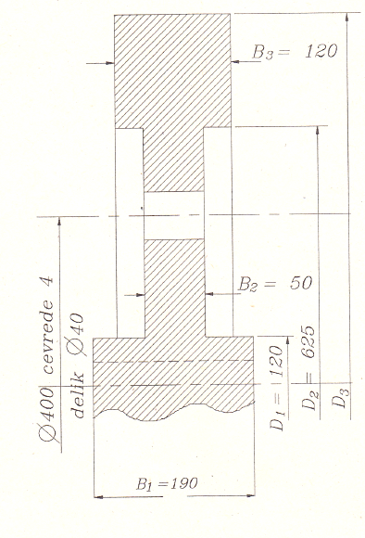
Şekil 16 Volan Boyutları

Motor gücü hesabı :
Motor gücü sistemi nominal devire 330 derecede getirecek kadar güçlü olmalıdır.

$$P_{motor}=\frac{P_{volan}(2-η)}{75} BG$$

$$P_{v}=\frac{W_{i}}{t_{v}}=\frac{W_{i}}{\frac{60}{n}.\frac{\left(360-α\right)}{360}}=\frac{1642.52}{\frac{60}{150}.\frac{\left(360-30\right)}{360}}=4479.6$$

Verim preslerde $η=0.7$alınır. Motor gücü;

$$P_{motor}=\frac{447.960(2-0,7)}{75}=7.76 BG$$

Eğer sistemde volan olmayıp doğrudan motor ile pres işi yapmış olsaydık ;

$$P_{m}=\frac{W_{i}}{t_{i}}=\frac{164.252}{\frac{60}{150}.\frac{\left(30\right)}{360}}.\frac{1}{75}=65.7 BG gücünde motor olması gerekirdi.$$

Eksantrik Preslerde Volan Hesabı
Volan büyük kütleli ve yarıçaplı disk şeklinde bir makine elemanı olup döner eleman olan millere kumandalı bir kama ile monte edilmiştir. Belli bir hıza yani kinetik enerjiye ulaştıktan sonra kumandalı kama ile volandaki hareket enerjisi mile dolayısıyla basmaya dönüşür. Basma işleminden sonra volanın hızı yavaşlamış olur. Ancak , volan mil üzerinde serbest dönebileceğinden elektrik motoru ile volanın hızı kısa zamanda yine arttırılmış olacaktır. Dolayısıyla ; basma işleminde gerekli olan yüksek güç düşük değerdeki elektrik motorunun volanda biriktirdiği yüksek kinetik enerjisinden sağlanmış olmaktadır. Ayrıca titreşim ve gürültüler de minimuma indirilmiş olur.
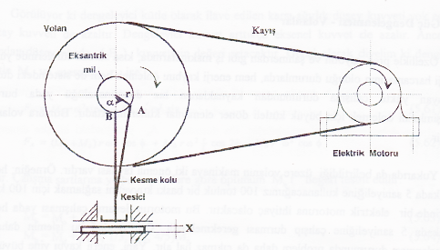
Şekil 17 Elektrik Motoruyla Tahrik Edilen Volan
A: Basmanın başladığı nokta
B: Kesmenin bittiği nokta
$α$: Volandaki enerjinin basmaya harcandığı açı
$\left(360-α\right)$kadar açıda , volan iş yapmaz . Ancak , $α$ açısında iş yapar . Dolayısıyla, volan A noktasında iken hızı maksimumda olup ,
$V_{A}=V_{max}$ , $ω_{A}=ω_{max}$ olur.
$α$ kadar dönünce enerji azalmış dolayısıyla hızı da minimuma inmiş olacaktır.
$V_{B}=V_{min}$ , $ω_{B}=ω_{min}$
$α$ kadar dönme ile volanın azalan (basmaya harcanan) enerji
$$E_{K}=\frac{1}{2}m\left(V_{max}^{2}-V_{min}^{2}\right)=\frac{1}{2}.\frac{G}{g}(V_{max}^{2}-V_{min}^{2})$$
$$E_{K}=\frac{1}{2} J\left(ω_{max}^{2}-ω_{min}^{2}\right)$$
$$J=J_{volan}+J_{dönen tüm kütleler}$$

$$E_{K}= Jω_{ort}^{2}.δ=mV_{ort}^{2}.δ=\frac{G}{g}V_{ort}^{2}.δ$$
$δ$ düzgünsüzlük katsayısını küçültmek için ya kinetik enerji azaltılır yada kütle atalet momenti büyütülür yani sisteme volan ilave edilir. Volanın ortalama devir sayısı n ise iş yapan kayıp enerji,
$E_{k}=\frac{G}{g}.\frac{π^{2}D^{2}n_{ort}^{2}.δ}{3600}$ şeklinde hesaplanabilir.

$$P_{m}=E_{k}.\frac{360}{360-α}. \frac{n}{60}.\frac{1}{75}$$
Motor gücü bilindiğine göre volandaki kayıp enerji bu formülden bulunabilir.

  - DİŞLİ HESABI
Krank mili ile dişli çarklar arasında dişli çarklar bulunmaktadır. Çevrim oranı $i=4$ seçilmiştir.
Konstrüksiyon gereği krank miline bağlı bulunan dişli çark 800 mm ve angrenaj milinin bağlı bulunduğu dişli çark ise 200 mm alınmıştır.
Bu duruma göre dişlilerin merkezlerinin uzaklığı $a=500 mm$dir.
Döndüren dişli çark angrenaj dişlisi olduğundan ona göre işlem yapılır.
Dişli malzemesi olarak $semantasyon çeliği 15CrNi6$ seçilmiştir.
$Z_{1}=20$ alınmıştır. Bu duruma göre ;
$$i=\frac{z_{2}}{z_{1}}=4=\frac{z_{2}}{20}$$
$$z_{2}=80$$
$15CrNi6$ özellikleri : $σ_{Dem}=18 {daN}/{{mm}^{2} }p_{em}=145 {daN}/{{mm}^{2} }$
$$σ_{k}= 1200{daN}/{{mm}^{2} }σ_{ak}= 650{daN}/{{mm}^{2} }$$
$$M_{krank}=50000.9,81.40=19620000 N.mm$$
$$M_{angrenaj}.i.η=M_{krank}$$
$$M_{angrenaj}.5.0,7=1962000$$
$$M_{angrenaj}=3924000 N.mm$$

Diş dibi kırılmasına göre modül;
$$m≥\sqrt[3]{\frac{2.M_{angrenaj}}{z_{1}^{2}.ψ_{d}.σ_{em}}.K_{f}{.K}_{v}.K_{m}.K_{0} }$$
$$K_{f}=2.9\left(form fak.\right)K_{v}=1.3\left(hız fak.\right) K_{m}=1\left(kuvvet dağ. fak.\right)$$
$$K_{0}=1.25 (çalış fak.)$$

$m≥\sqrt[3]{\frac{2.3924000}{{20}_{ }^{2}.0,9.180}.2,9.1,3.1.1,25 }$ $m≥9.86$
Yüzey ezilmesine göre modül
$$m≥\frac{1}{z_{1}}\sqrt[3]{\frac{2.M_{krank}}{ψ_{d}.p_{em}^{2}}K_{v}.K_{m}.K_{0}.K_{E}^{2}.K_{α}^{2}.K_{İ}^{2}. }$$
$$K_{E}=0,59.\sqrt{E} ;K_{i}=\sqrt{\frac{i_{1,2}+1}{i_{1,2}}};K_{α}=1,76$$

$$m≥\frac{1}{20}\sqrt[3]{\frac{2.3924000}{0,9.{1450}_{ }^{2}}1,3.1.1,25.{271}_{ }^{2}.{1,76}_{ }^{2}.{1,09}_{ }^{2} } m≥8.10$$
Olduğundan
$m=10$ seçilmiştir.
$$d_{01}=m.z_{1}=10.20=200 mm$$
$$d_{02}=m.z_{2}=80.10=800 mm$$
Yanlış diş sayıları seçilmesinde birinin diş sayısının tek olması istenir. Çünkü her dişli diğerinde aynı dişe denk geleceğinden aşınmalar başlayacaktır.

  - Yatak Seçimi ve Kontrolü
Krank mili yatağına gelen kuvvetler ve yatak seçimi ,

200 800
$F_{tA}$ $F_{tB}$

A B

$F_{t}$
Şekil 18 Yatak Kuvvetleri
Yatak hesabı normal kuvvete göre yapılır ve bu normal kuvvet teğetsel ve radyal kuvvetlerin birleşiminden oluşur.
Krank yatağında teğetsel kuvvet dişli çarkların çevriminden kaynaklanan kuvvet olarak alınabilir.
Bunun için dişli çarkın ucunda meydana gelen teğetsel kuvveti bulursak ;
$$M_{krank }= F_{t}.\frac{d_{0}}{2} 19620000 N.mm=F_{t}.{800}/2$$
$$F_{t}=49050 N$$
Yataklardaki $F_{tA},F_{tB}$ kuvvetlerinin bulalım ;
$\sum{M_{A}=0 }$ olarak alırsak ;
$$F_{tA}=39240 N F_{tB}=9810 N$$
Radyal kuvvetleri de hesaplarsak ;
0 dişli olduğu için ralyal kuvvet arasındaki açı ${20}^{°}$ alınır . Bu durumda
$$F_{rA1}=F_{tA1}.\tan{20} F_{rA1}=14282 N$$
$$F_{rB1}=F_{tB1}.\tan{20} F_{rB1}=3570 N$$

Krank milinin pres kuvvetini milin tam ortasından vurulduğu varsayılırsa ;

$F_{rA2}$ $F_{r2B}$

A B

500 $F_{p}$ 500

$$F_{rA2}=490500 N F_{rB2}=490500N$$
$$F_{rA}=F_{rA1}+F_{rA2}=14282+490500=504782N$$
$$F_{rB}=F_{rB1}+F_{rB2}=490500+3570=49470 N$$

$$F_{A}=\sqrt{F_{t}^{2}+F_{r}^{2}} → F_{A}=\sqrt{{39240}_{ }^{2}+{504782}_{ }^{2} } →F_{A}=506304 N$$
$$F_{B}=\sqrt{F_{t}^{2}+F_{r}^{2}} → F_{B}=\sqrt{{39240}_{ }^{2}+{504782}_{ }^{2} } →F_{A}=506304 N$$
Rulmanlı yatak seçimi yapılırsa ;

$$L_{h}=10000 saat n=20 {dev}/{dk}$$
$$L=\frac{L_{h}.n.60}{{10}^{6}} → L=36 milyon devir$$
$$p=3 bilyalı rulman seçildi$$
$$C=F.\sqrt[p]{L}$$
$C=1653292,14 N$ çıkar.

Bu C değerinde rulmanlı yatak olmadığından kaymalı yatak seçilmiştir.
Kuvvet çok büyük olduğundan kaymalı yatak seçimi yapılmıştır ve diğer yataklarda da bu kuvvet çok yüksek olacağından tüm yataklar kaymalı yatak seçilmiştir.
Angrenaj mili yatağı yüksek hızla döndüğünden ve fazla yük olmadığından rulmanlı yatak seçilmesi daha uygundur.

  - Biyel Grubu Hesabı
Biyel grubu biyel kolu ve biyel vidası olmak üzere iki kısımdan oluşur .
Biyel grubunun malzemesi $4140-st50 veya sfero döküm$olarak yapılabilmektedir.
Koç grubuna hassas yataklama gerektirdiğinden taşlama işlemi yapılmalıdır.
Biyel kolu krank miline bağlanarak dönel hareketi lineer harekete çevirir. Gücü iletmek açsından oldukça önemli bir parçadır.
Tüm bası gücü üzerinde toplanır ve buna göre tasarlanır. Bir ucu krankın eksantrik kısmında diğer ucu ise doğrusal hareket yapacak Şekilde kızaklandığı için açısal hareketleri tolere edecek bir dizayna sahip olmalıdır. Bu nedenle biyel vidasının ucu küresel olarak tasarlanmıştır.
Biyel vidasının küre ucu sayesinde uç tarafı serbest bir şekilde hareket salınım yapacak ve koç grubuna kaygan bir şekilde yataklanacağından serbest bir şekilde hareket sağlayacaktır.
Bu nedenle kuvvetin yatay bileşeni biyel vidasını eğmeye çalışması söz konusu olmayacaktır.

  - Tabla
Preste dişi kalıbın bağlanacağı plaka presin tüm kuvvetine maruz kalmaktadır. Bu nedenle emniyet sınırları içinde minimum şekilde şekil değiştirmesine izin verilmelidir.
Biyel vidasının biyel koluna montaj vida-somun prensibine dayandığı için uygun diş profili seçmemiz gerekir.

BÖLÜM 3

- MEKANİK PRESİN ANALİZ SONUÇLARI

Presin analizi SolidWorks 2011 ortamında yapılmış olup gövdenin ve koçun analizleri yapılmıştır. Kuvvet 100 tonluk pres olduğundan 1000000 N verilmiştir.

  - Gövde Analizi
Gövdeye statik deformasyon ve von-misses gerilme analizleri yapılmıştır. Analiz alttan sabitlenme olmuştur ve 100000 N yük tablaya verilmiştir. Bunun sonucunda ;

    - Statik Deformasyon (GÖVDE)

Maksimum deformasyon 0.477 mm olarak tabla yüzeyinde görülmüştür.
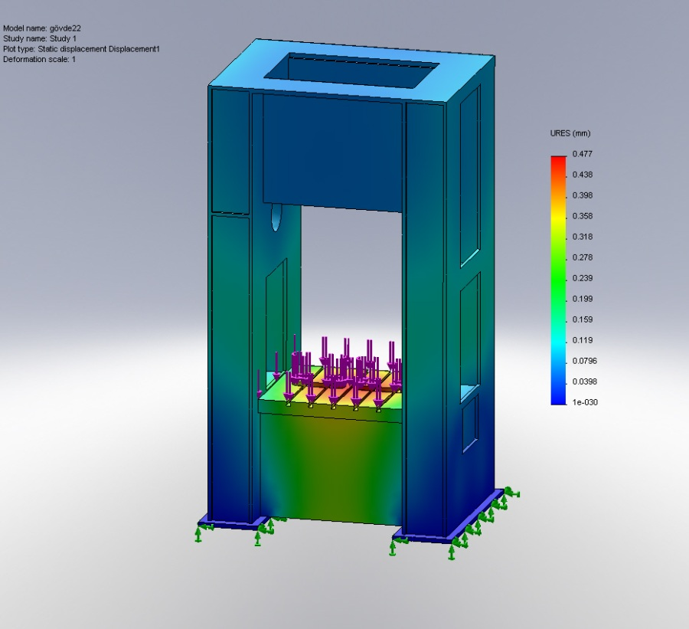
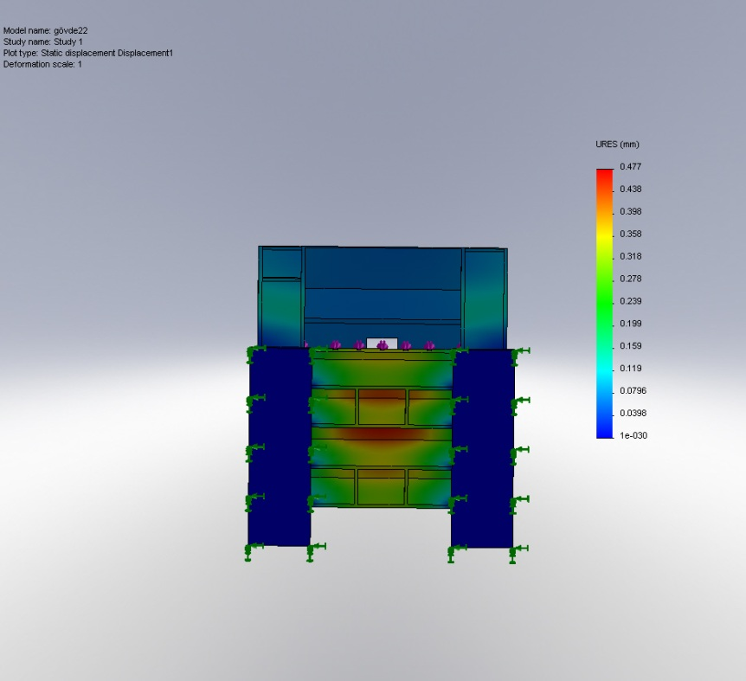
Şekil 19 Statik deformasyon (GÖVDE)

    - Von-Misses Gerilme Analizi(GÖVDE)
Von-misses gerilme analizinde maximum gerilme $216282$ $N/{m^{2}}$ olarak görülmüştür. Gövde 1040 malzemeden imal edilmiş ve 1040 malzemenin akma gerilmesi $σ_{ak}=353 Mpa$ olduğuna göre gövdemiz emniyetlidir.
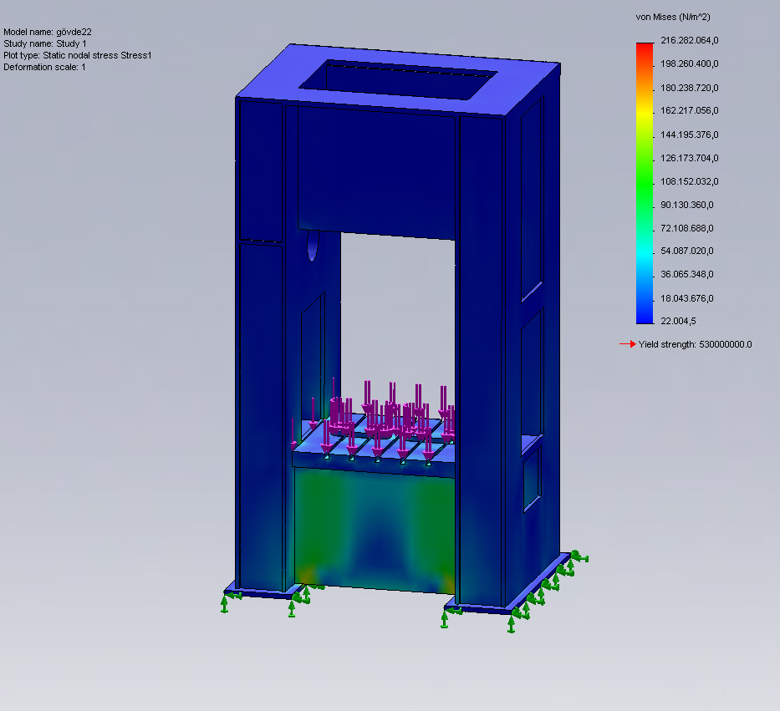
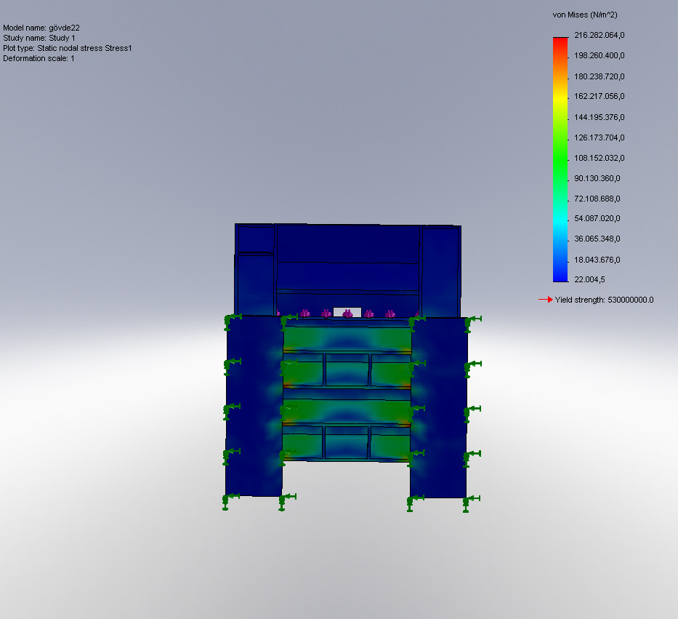
Şekil 20 Von-Misses Gerilme Değerleri(GöVDE)
  - KOÇ ANALİZİ
Pres kuvveti uygulandığında tepki kuvvetı olarak koça da bir gerilme gelicektir. Bunu da 100000 N alarak analiz yaparız.
    - Statik Deformasyon (KOÇ)
Koçtaki deformasyon miktarı maksimum 1.99 mm olarak görülmüştür.
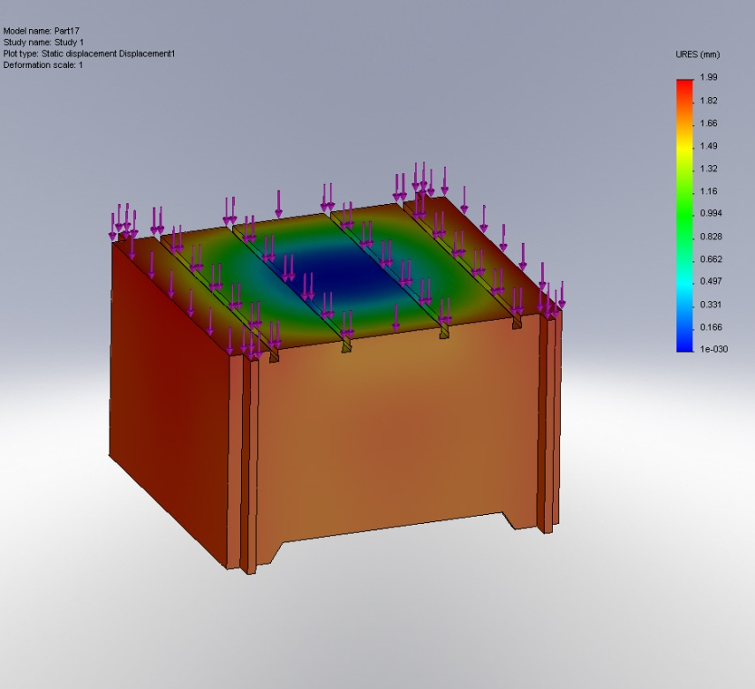
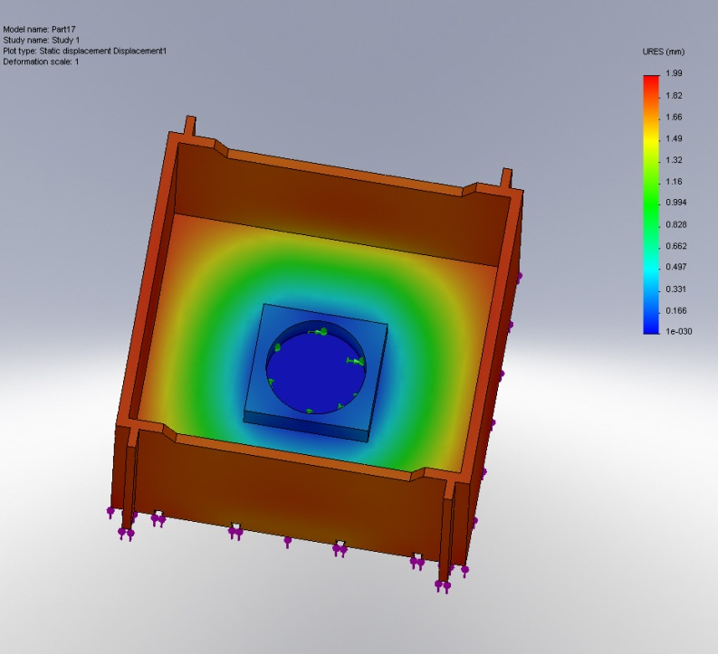
Şekil 21 Statik deformasyon (koç)

    - Von-Misses Gerilme Değerleri(KOÇ)

Von-Misses Gerilme değerlerinde$571.968 N/{m^{2}}$ olarak görülmüştür.
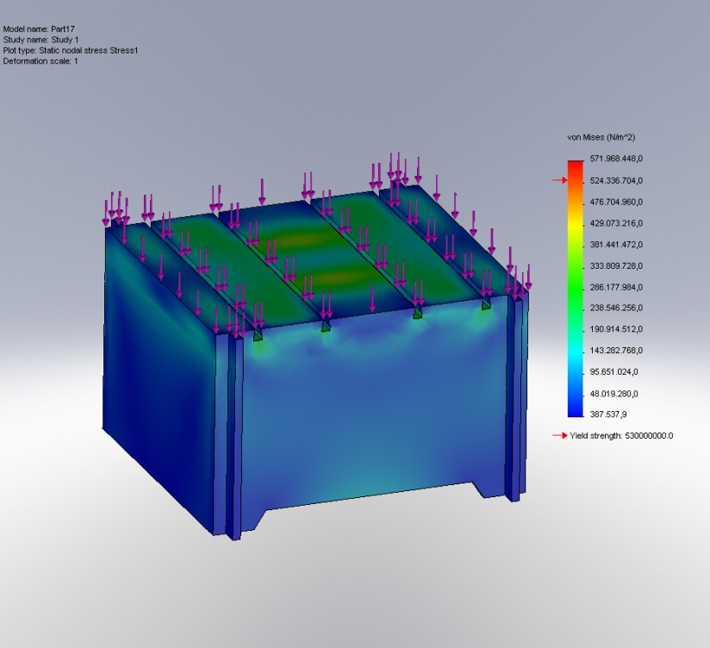
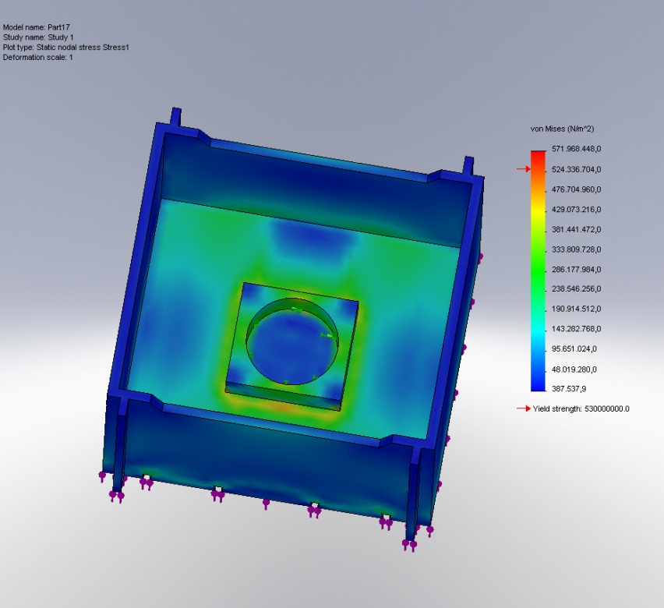
Şekil 22 Von-Misses Gerilme değerleri (koç)

BÖLÜM 4
MEKANİK PRES ÇİZİMİ VE MONTAJLANMASI
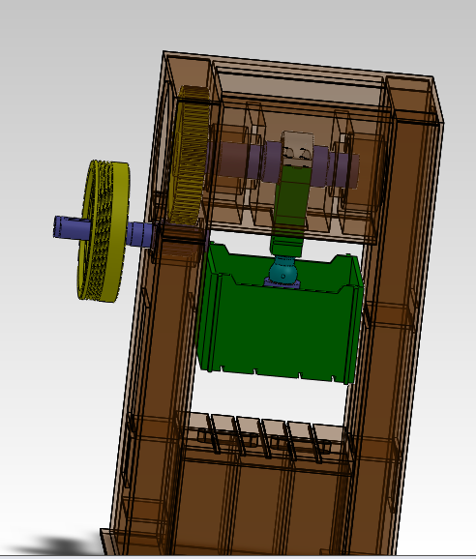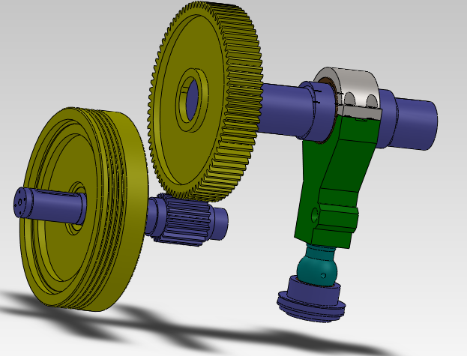
Şekil 23 Montaj Resmi

BÖLÜM 5
- SONUÇLAR
Mekanik pres tasarımında dikkat edilmesi gereken unsur volan hesabı olarak görülmüştür. Çünkü enerji volanda depolanıp volandaki enerjiyle iş yapımı gerçekleştirilir. Bu motor gücünün düşük olmasına ne enerji tasarru sağlar .
Volansız bir mekanik preste motor gücü 120 BG seviyelerinde cıkarken volan da enerji depolayarak iş yapımında 15 BG civarında bir güce ihtiyaç vardır.
Ayrıca mekanik presler hidrolik preslere göre daha hızlı işlem kabiliyeti vardır. Bu seri üretimlerde önemli avantaj sağlamaktadır.
Yapılan statik gerilme, sekil değiştirme ve doğal frekans analizlerinin maksimum
değerlerinin pres gövdesindeki farklı bölgelerinde ortaya çıktığı görülmüştür. Buna karşın ,elde edilen sonuçlar makul ölçülerde olduğundan presin çalışmasına engel teşkil etmezler.

BÖLÜM 6
KAYNAKLAR
[1] TEKNİK PRES MAKİNA SANAYİ MÜHENDİSLİK ve TİC. LTD. Şti
[2] Özkılıç,ERKAN, Mekanik Pres Tasarımı, Makine Tasarımı Projesi, Yıldız Teknik Üniversitesi, İstanbul 2012
[3] Metal Forming Handbook /Schuler (c) Springer-Verlag Berlin Heidelberg 1998
[4] Saygın ŞENER, Erdemir Makine Atölyesi Bakım Mühendisi
[5] UÇAR, Vahdet ; Makine Elemanları Ders Notları
[6] Murat Ali ŞAN, KİPSAN KALIP İMALAT VE PRES SANAYii
[7] Ozan ARSLAN, Eksantrik Pres Tasarımı , Dokuz Eylül Üniversitesi,2009

